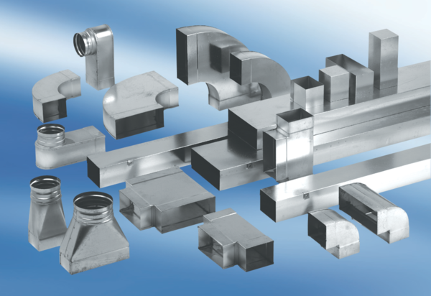90°-os könyökív, jobb oldalra aszimmetrikus WB90ARN80/150/80Csomagolási egység: 1 darabVálaszték: K
Termékszám: 0055.0650Gyártó: MAICO

